ФЕДЕРАЛЬНОЕ АГЕНТСТВО СВЯЗИ

Федеральное государственное бюджетное образовательное учреждение высшего образования

«ПОВОЛЖСКИЙ ГОСУДАРСТВЕННЫЙ УНИВЕРСИТЕТ ТЕЛЕКОММУНИКАЦИЙ И ИНФОРМАТИКИ»

Факультет кибербезопасности и управления

Кафедра программной инженерии

**ОТЧЕТ**

**ПО ЛАБОРАТОРНОЙ РАБОТЕ №** 6

по дисциплине Прикладное программирование

Servlets

|  |  |  |
| --- | --- | --- |
| **ВЫПОЛНИЛ** | | |
| студент | РПИС-11  (группа) | Яковлев П. Н.  (ФИО) |
|  | **ПРОВЕРИЛ** |  |
| Ассистент  (должность) | | (ФИО) |

Самара

2023

**Задание на практическую работу**

В процессе написания тестовых заданий ознакомиться с технологией Java Servlets.

**Задание 1**

Создать простое Web-приложение, состоящее из страницы index.html и файла hello.png.

В качестве Web-сервера и Application-сервера можно воспользоваться сервером GlassFish (поставляется вместе с NetBeans и предлагается по умолчанию).

Файл hello.png может быть создан, например, с помощью «графического редактора» Paint и может содержать любой «осмысленный» рисунок (например, надпись «Hello world!»).

Файл index.html создается средствами NetBeans и должен содержать текстовое приветствие (Hello World!) в виде заголовка первого уровня, пять копий изображения из файла hello.png, разделенных разрывами строки, а также надпись «Click here to download hello-world picture», где слово here должно быть ссылкой на файл hello.png.

Рекомендуется удалить из проекта файл index.jsp и изменить welcome-file в дескрипторе развертывания web.xml.

Запустите приложение, просмотрите результат в браузере. Попробуйте скачать файл, кликнув по ссылке.

Внешний вид сайта:

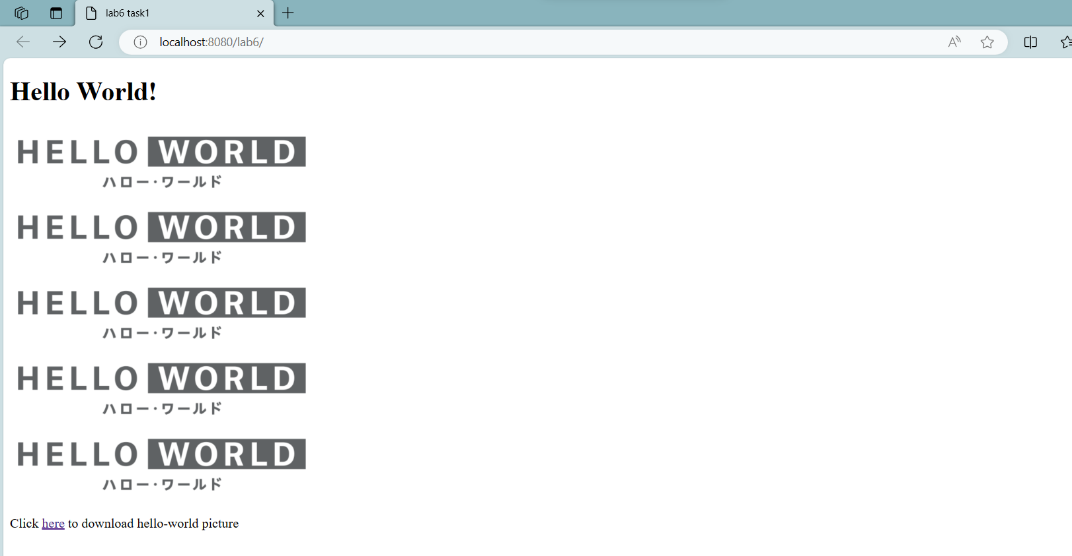

Скачивание файла:

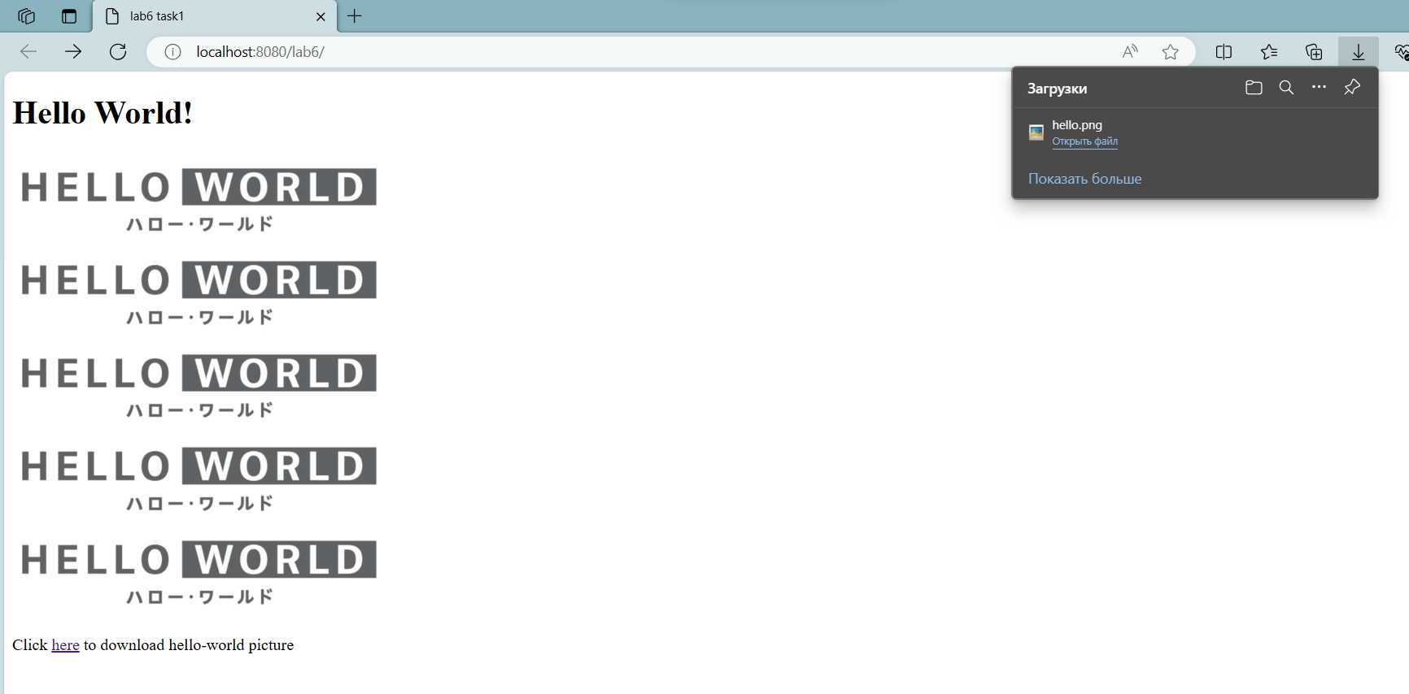

**Задание 2**

Создайте сервлет, формирующий графический файл и привязанный к URL “/hello.png” (сам файл с этим названием удалите из проекта). Тип отклика сервлета должен быть “image/png”.

Настройте соответствующим образом дескриптор развертывания (либо аннотируйте класс сервлета).

Изображение (640х120) должно содержать надпись “Hello World!”, написанную шрифтом Arial (bold, 72pt) на координатах (100, 100). Цвет надписи должен быть случайным (полученным с помощью случайных величин).

Классы, которые потребуются для создания изображения:

java.awt.Color (описывает цвет графического примитива);

java.awt.Font (описывает шрифт);

java.awt.Graphics (канва для рисования, в т.ч. содержит метод drawString);

java.awt.image.BufferedImage (изображение, размер и тип задаются в конструкторе, тип определяется одной из констант класса);

javax.imageio.ImageIO (содержит статические методы ввода и вывода изображений, в т.ч. в байтовые потоки);

java.util.Random (генератор псевдослучайных чисел, содержит в т.ч. метод nextInt(256)).

Запустите приложение, просмотрите результат в браузере. Попробуйте скачать файл, кликнув по ссылке.

Попробуйте скачать файл повторно и сравните результат. Попробуйте также несколько раз обновить страницу в браузере.

Исследуйте структуру war-файла, формируемого для выкладки на сервер.

